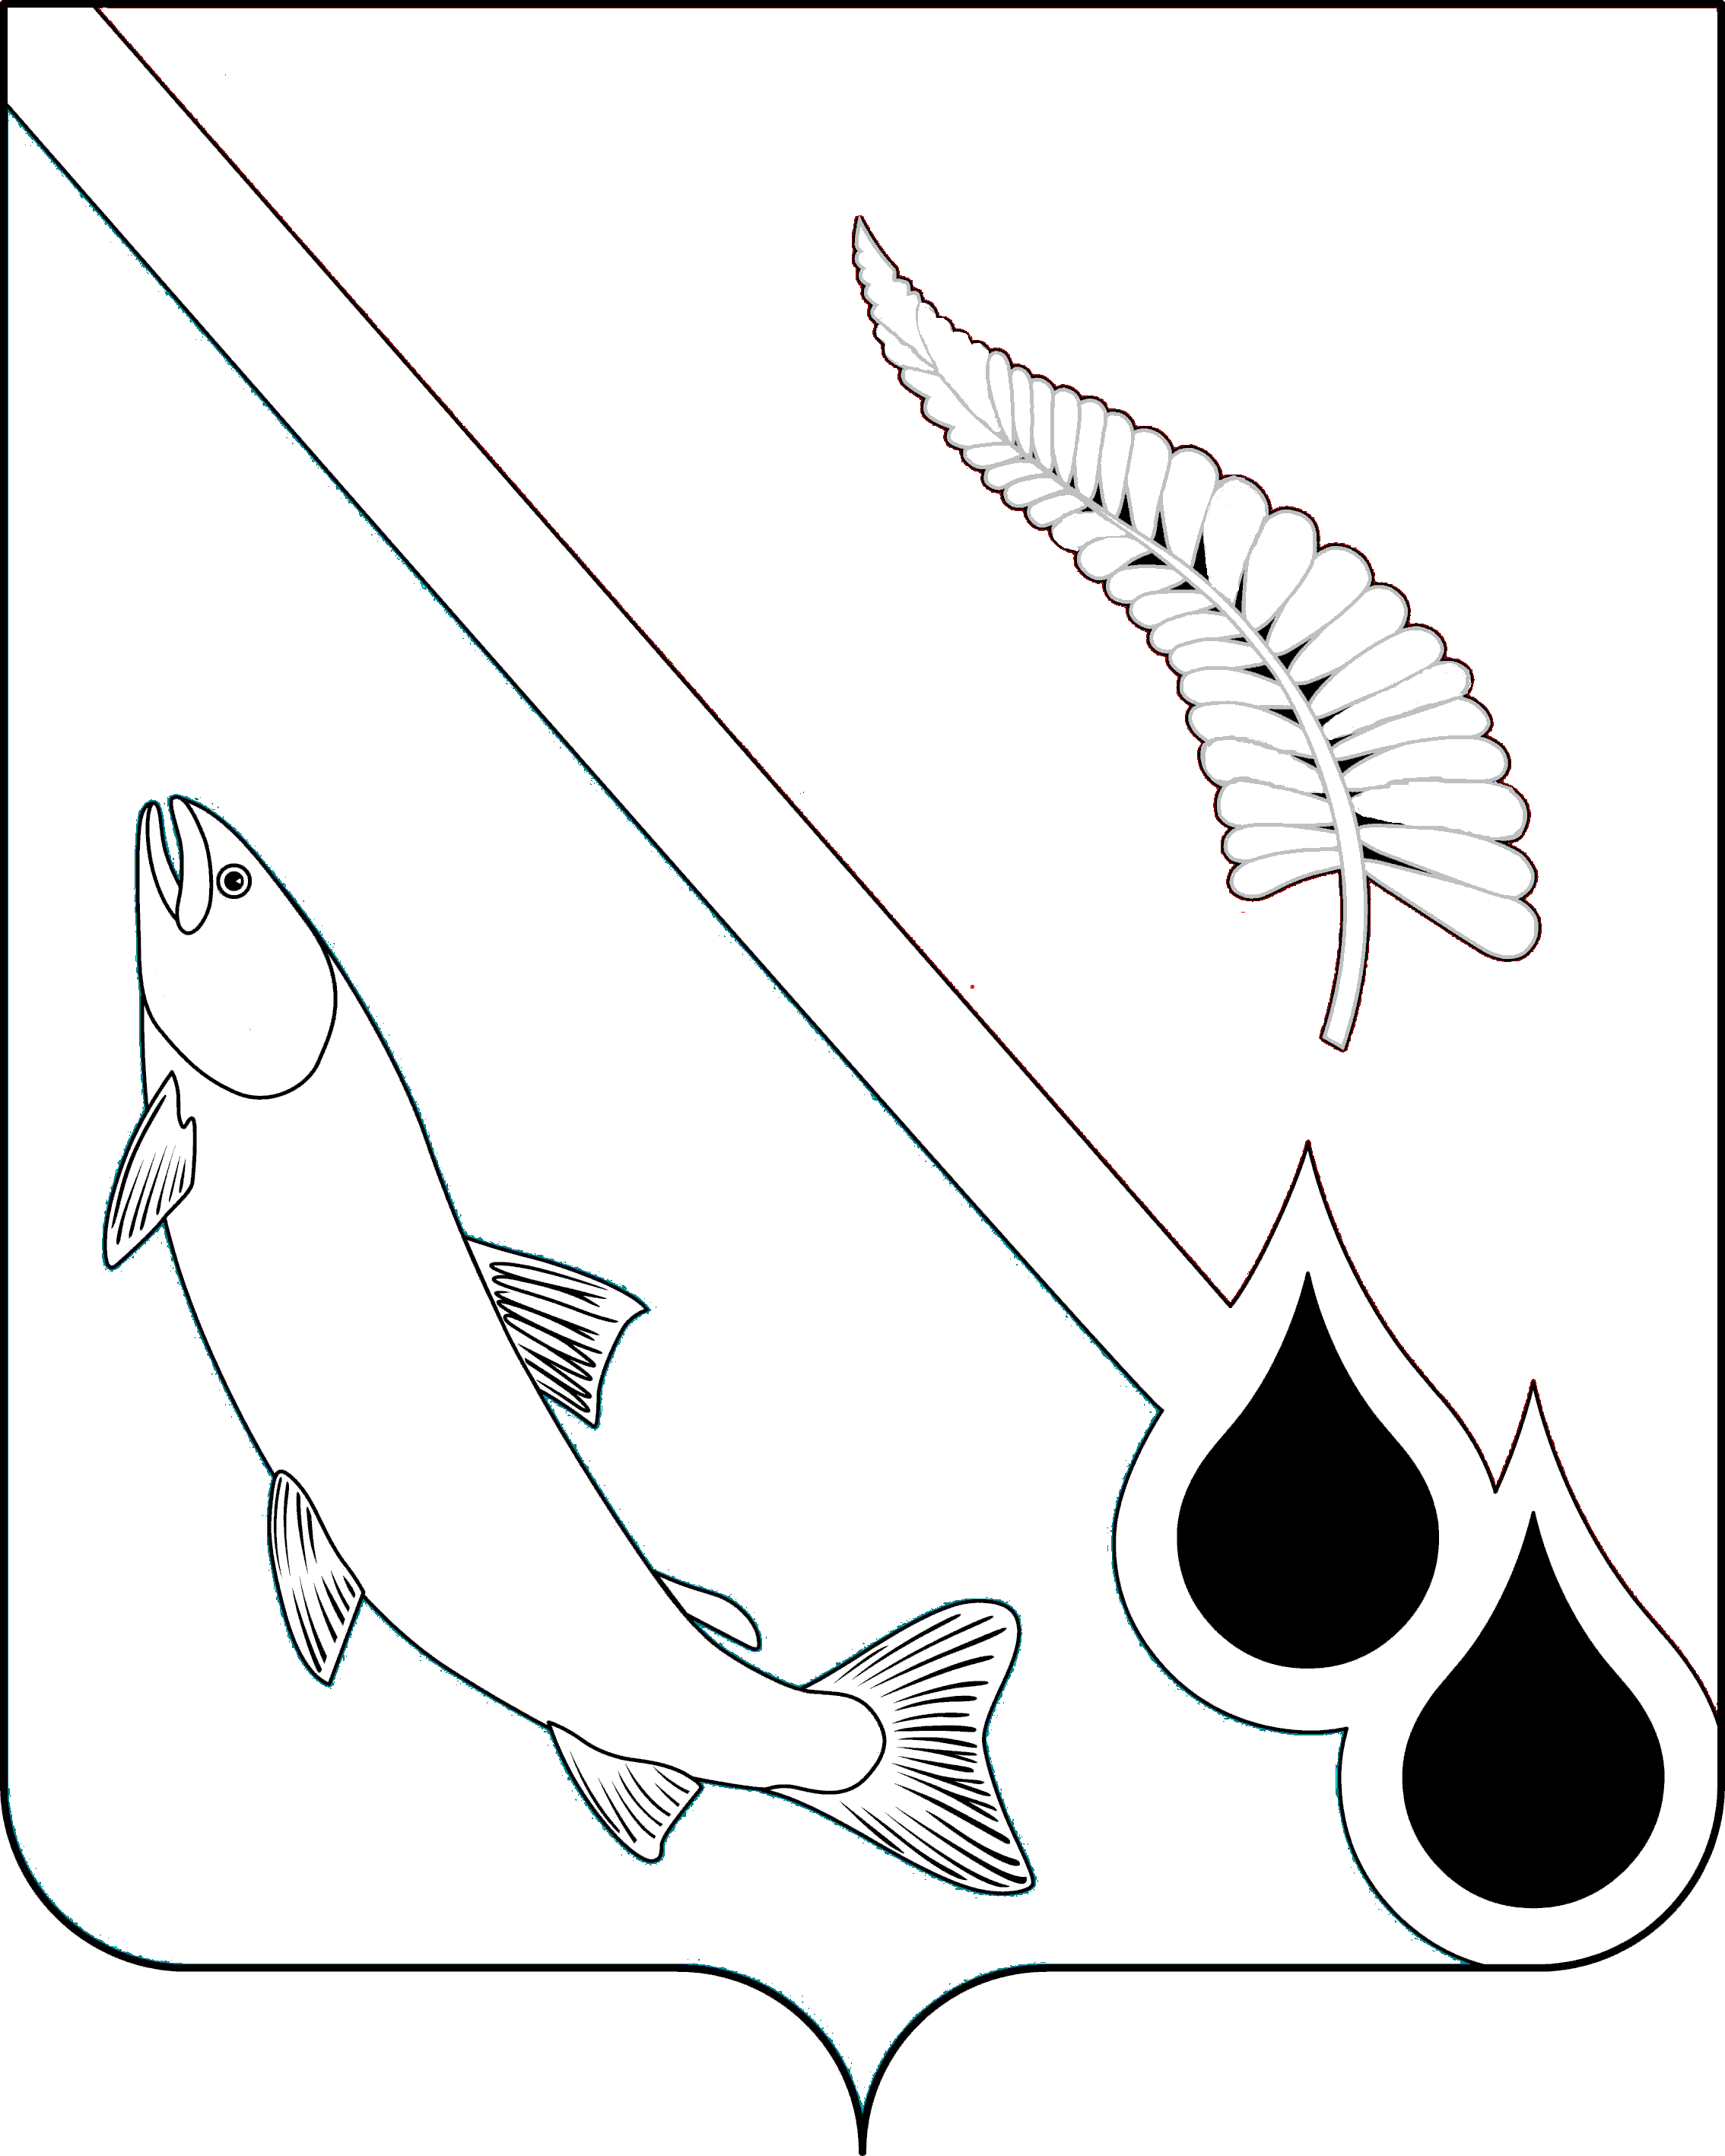

НОГЛИКСКАЯ ТЕРРИТОРИАЛЬНАЯ

ИЗБИРАТЕЛЬНАЯ КОМИССИЯ

## Р Е Ш Е Н И Е

|  |  |
| --- | --- |
| 21.08.2025 | № 133/338 |

Об утверждении режима работы участковой избирательной комиссии избирательного участка № 113 на дополнительных выборах депутатов Собрания муниципального образования Ногликский муниципальный округ Сахалинской области восьмого созыва по трехмандатному избирательному округу № 5

Руководствуясь статьей 23 Закона Сахалинской области «Об избирательных комиссиях, комиссиях референдума в Сахалинской области» Ногликская территориальная избирательная комиссия

РЕШИЛА:

1. Утвердить режим работы участковой избирательной комиссии избирательного участка № 113 на дополнительных выборах депутатов Собрания муниципального образования Ногликский муниципальный округ Сахалинской области восьмого созыва по трехмандатному избирательному округу № 5 с 26 августа по 14 сентября 2025 г.:

- в рабочие дни с 16-00 часов до 20-00 часов;

- в выходные дни с 10-00 часов до 14-00 часов;

- 13 сентября с 10-00 часов до 20-00 часов;

- 14 сентября – Единый день голосования.

1. Направить настоящее решение в участковую избирательную комиссию избирательного участка № 113.
2. Разместить настоящее решение на сайте Администрации муниципального образования Ногликский муниципальный округ Сахалинской области в разделе Территориальная избирательная комиссия.
3. Контроль за исполнением настоящего решения возложить на председателя участковой избирательной комиссии избирательного участка № 113 Ковалеву Е.В.

Председатель комиссии Н.В.Бирюкова

Секретарь комиссии С.П.Лаврова